
[보도자료 문의처]
홍보대행사 나비컴 정아란 대리
02-514-9006(#122)/ ahranxxi@hanmail.net

배포일: 2021년 7월 9일

“MZ세대의 리얼 라이프”
MLB(엠엘비), MLB크루와 함께한 여름 화보 공개
- 요즘 세대의 리얼 라이프 스타일 컨셉으로 MLB크루의 스타일 제안 -
- MLB티셔츠, MLB원피스 등 의류부터 액세서리까지 여름 패션 책임질 아이템 출시 –

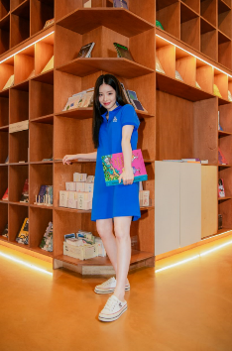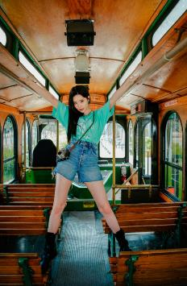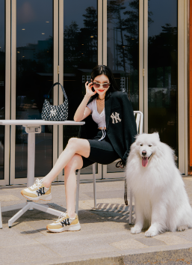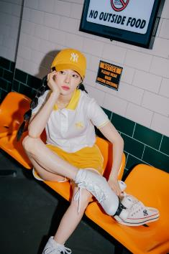
<사진 제공 : MLB(엠엘비)>

F&F(에프앤에프, 대표 김창수)가 전개하는 프리미엄 스트리트 캐주얼 브랜드 MLB(엠엘비)에서 MLB크루와 함께한 여름 화보를 공개했다.

#변신의귀재, #브런치타임#, #여행스타그램, #독서스타그램, #취미부자, #스트레스아웃, #댕스타그램, #운동하는여자 8가지 테마로 이루어진 본 화보는 자유롭고 이색적인 경험을 추구하는 MZ세대의 리얼 라이프스타일을 담아낸 것이 특징이다. 도서관, 여행지, 브런치 가게, 레코드 샵, 롤러장 등에서 각자의 일상을 즐기는 MLB크루의 자신감 넘치는 모습은 물론, 반팔티와 원피스, 버킷햇, 뮬 등 여름에 착용하기 좋은 아이템들을 스타일리시하게 소화하여 보는 재미를 더했다.

MLB크루는 MLB반팔티와 MLB반바지를 셋업으로 착용해 컬러감이 돋보이는 톤온톤룩을 완성했고, 전면 아트워크 디자인의 반팔티는 데님 쇼츠와 매치해 간편하게 포인트 스타일링을 연출했다. 또 트렌디한 느낌을 주는 크롭 기장의 MLB카라티와 MLB돌핀팬츠와의 조합도 선보였다.

여름 필수 아이템 MLB원피스도 다채롭게 구성돼 눈길을 끄는데, 시원한 컬러의 MLB카라원피스와 MLB뮬을 같이 매치해 세련된 캐주얼룩을 연출했다. 모노그램 원피스와 MLB가방, MLB버킷햇의 조합으로 프리미엄 럭셔리 스타일을 완성했으며, MLB베이직원피스는 롱부츠와 함께해 꾸민 듯 꾸미지 않은 느낌을 살려주었다.

이외에도 완판을 기록 중인 MLB버킷백과 MLB호보백은 블랙컬러를 추가로 선보였으며, MLB청키조거는 페미닌룩부터 포멀룩까지 다양한 스타일에 활용할 수 있다. MLB쿨필드 라인은 MLB레깅스, MLB버킷햇과 세트로 매치하면 운동할 때도 트렌디한 스타일을 완성해준다.

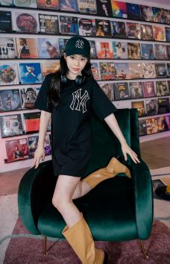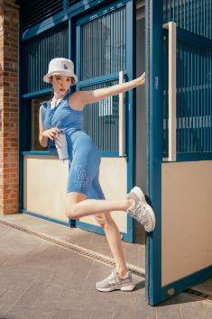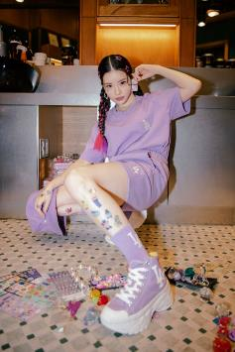
<사진 제공 : MLB(엠엘비)>

MLB 크루의 리얼라이프 스타일을 담은 MLB 반팔티와 원피스 화보/영상 및 제품은 공식 온라인몰(www.mlb-korea.com)과 인스타그램(@mlbkorea)에서 확인할 수 있다. (끝)

